Историческая справка о деятельности Думы города Покачи
I созыв (1994-1996 годы)

Первые муниципальные выборы депутатов Думы города Покачи ( далее по тексту – Дума) состоялись 6 марта 1994 года в соответствии с Конституцией Российской Федерации, Законом Российской Федерации от 06.07.1991 №1550-1 «Об общих принципах организации местного самоуправления в Российской Федерации» Указами Президента Российской Федерации:
- №1617 от 09.10.93 г. «О Реформе представительных органов власти и органов местного самоуправления в Российской Федерации»;
- №1760 от 26.10.93г. «О Реформе местного самоуправления в Российской Федерации»;
- №2265 от 22.12.93 г. «О гарантиях местного самоуправления в Российской Федерации».
В Думу баллотировалось 37 кандидатов по семи одномандатным избирательным округам: Абдуразаков Ж.З., Андросович М.Е., Антипина Т.Н., Аркадьева Н.П., Афанасьев С.А., Басиров А.Х., Востресов Г.И., Гаврилов А.Л., Гриша А.А., Коротыш В.П., Крохин В.Н., Крылов В.Ф., Куров В.Н., Лазарев В.В., Лебедев А.М., Лебедь Л.В., Левенчук Е.Ф., Левин Л.П., Митякин С.А., Михайлина И.С., Николаев Н.М., Петроченко А.Г., Пешхоев Б.Р., Половинко Ф.Г., Пузанов О.В., Руленков В.И., Семёнов Д.И., Скоков Н.П., Тараненко А.К., Фадеев В.П., Федоров А.Л., Хабиров Т.Г., Хайдаев Ю.Ю., Хамитов Р.Г., Хамитов Р.Л., Шванк Г.Г., Этенко Б.Т..
Из них решением территориальной избирательной комиссии от 09.03.1994 №8 депутатами I созыва были зарегистрированы 7 человек:
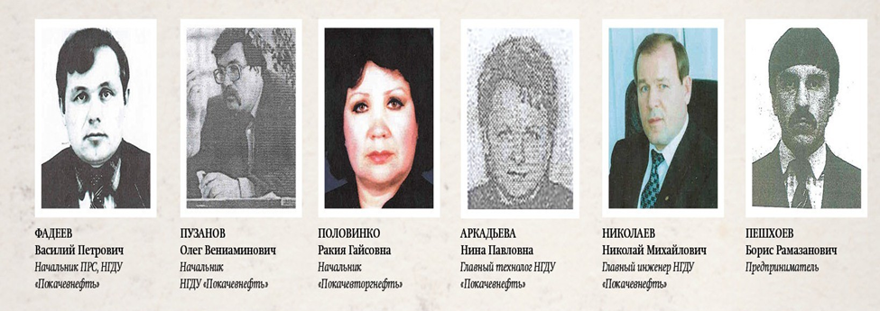
- Аркадьева Нина Павловна, главный технолог НГДУ «Покачевнефть».
- Лебедь Леонид Васильевич, директор МПСП «Покачевстрой».
- Николаев Николай Михайлович, главный инженер НГДУ «Покачевнефть».
- Пешхоев Борис Рамазанович, директор ИЧП «Пешхоев».
- Половинко Ракия Гайсовна, генеральный директор АТПП «Покачевторгнефть».
- Пузанов Олег Вениаминович, начальник НГДУ «Покачевнефть».
- Фадеев Василий Петрович, начальник цеха ПРС НГДУ «Покачевнефть».

В соответствии с «Временным положением о местном самоуправлении в ХМАО» первый состав Думы города был избран на 2 года. Все депутаты работали на не освобожденной основе. Деятельность Думы основывалась на решении Совета народных депутатов Ханты - Мансийского автономного округа от 22.12.93 №166 «Об органах местного самоуправления на территории Ханты - Мансийского автономного округа».
Структуру Думы составляли две комиссии:
- комиссия по бюджету, налогам и финансам;
- комиссия по здравоохранению, народному образованию и социальной политике.
За период работы Думы I созыва было проведено 9 заседаний и принято 65 решений, в том числе 4 программы: «Программа укрепления правопорядка, усиления борьбы с преступностью, профилактики правонарушений и создание необходимой материально-технической базы правоохранительных органов в городе»; «Программа приватизации имущества предприятий на 1995 год»; «Программа занятости населения города на 1995 год»; «Программа комитета социальной защиты населения на 1996 год».
Депутатами Думы I созыва утвержден герб города (1994), принят временный Регламент городской Думы (1994), временное Положение «О местном самоуправлении в г.Покачи» (1994), Устав муниципального образования города Покачи (1996).
За время работы Думы не поступило ни одного заявления, обращения, жалоб граждан. Документы об утверждении составов избирательных комиссий включены в протоколы заседаний Думы.
Два депутата досрочно прекратили свои депутатские полномочия:
- с 10.05.1995 г.: Фадеев В.П. в связи со смертью;
- с 21.06.1996 г. Лебедь Л.В. в связи с переездом на другое место жительства.
Полномочия главы местного самоуправления осуществляла Успенская Татьяна Николаевна, которая одновременно являлась главой администрации города, а также Председательствующим на заседаниях Думы города первого созыва. Она же осуществляла руководство работой Думы.

II созыв ( 1996 - 2001 годы)

27 октября 1996 года состоялись муниципальные выборы депутатов Думы города Покачи II созыва по мажоритарной системе.
Баллотировалось - 24 кандидата по одному многомандатному избирательному округу. Согласно решению территориальной избирательной комиссии в Думу города (1996-2001) были избраны 7 депутатов сроком на четыре года:
- Албул Владимир Николаевич, заместитель управляющего треста «Лангепаснефтегаз» по УТТ-5.
- Борисова Наталья Васильевна, директор МОУ «Средняя общеобразовательная школа №1».
- Величко Богдан Ярославович, заведующий родильным отделением городской больницы.
- Сальков Алексей Васильевич, директор компании «Крым».
- Собур Виктор Анатольевич, заместитель начальника ЦДНГ по ПГМ АООТ «Лукойл - Лангепаснефтегаз».
- Хабиров Тимерхан Газимовович, заместитель начальника ЦИТС АО «Лангепаснефтегаз».
- Щербина Елена Руслановна, ведущий специалист отдела народного образования.
В связи с досрочным прекращением полномочий депутатов Албул В.Н. и Величко Б.Я., обусловленных переменой их места жительства, в составе Думы II созыва в 1997 году произошли изменения.
На основании протокола территориальной избирательной комиссии города Покачи были признаны депутатские полномочия Чертенкова Михаила Васильевича, заместителя начальника технического отдела АООТ «Лукойл - Лангепаснефтегаз», и Самгиной Елены Валентиновны, заведующей терапевтическим отделением городской больницы.

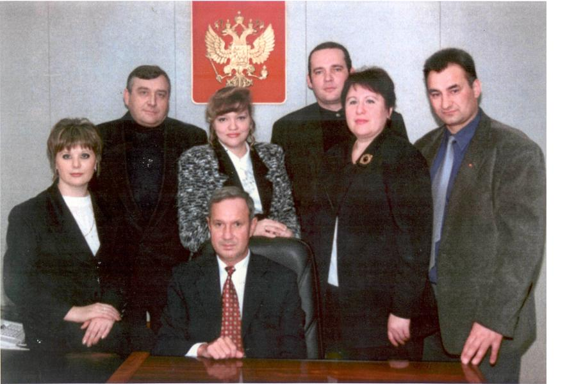
Состав Думы города Покачи II созыва.
На фото (в центре): Халиуллин Р.З., глава города,
(слева - направо) Щербина Е.Р., Сальков А.В., Самгина Е.В., Чертенков М.В., Борисова Н.В., Собур В.А.
Впервые из состава депутатов Думы II созыва был избран председатель Думы города - Щербина Елена Руслановна, осуществляющая руководство деятельностью Думы на не освобождённой основе.
В структуру Думы входит одна депутатская комиссия по бюджету, налогам и финансовым вопросам. Остальные вопросы, входящие в компетенцию Думы города, закрепляются за каждым из депутатов персонально по следующим направлениям:
- транспорт и связь - Албул В.Н.;
- координация вопросов здравоохранения, социальное обеспечение - Величко Б.Я.;
- общие вопросы воспитания, образования, культуры и спорта, защиты прав детства - Борисова Н.В.;
- по законности, правопорядку, гласности и связям с общественными организациями - Сальков А.В.;
- торговля, общественное питание, защита прав потребителя - Хабиров Т.Г.;
- коммунальное хозяйство и строительство, охрана окружающей среды и обеспечение экологической безопасности - Собур В.Н.
За период работы городской Думы проведено 30 заседаний и принято 223 решения, в том числе приняты комплексные целевые программы: «Молодежь - 2000»; «Пожарная безопасность на период до 2002 года»; «АнтиСПИД» на 2000-2005гг.; «Неотложные меры по борьбе с туберкулезом в г. Покачи на 2000-2005 гг.»; «Профилактика стоматологических заболеваний детского населения г. Покачи на 2001-2005 г.г.»; «Неотложные меры по совершенствованию психиатрической помощи на 2000-2005 гг.»; «Профилактика йод-дефицитных заболеваний (эндемического зоба) на 2000-2005 гг.»; «Вакцинопрофилактика на 2000-2005 гг.»; «Профилактика заболеваний, передаваемых половым путем на 2000-2005 гг.»; «Сахарный диабет на 2000-2005 гг.»; «Сохранение и укрепление здоровья детей в г. Покачи на 2001-2005 гг.».
Значимыми решениями также стали учреждение звания «Почетный гражданин города Покачи» (1997), принятие Положение об учёте граждан РФ, проживающих во временных жилых строениях (балках, вагончиках) на территории г. Покачи (1997), Положения об адресной социальной помощи (1998), Положения о порядке и условиях кредитования молодых семей за счёт местного бюджета для приобретения и строительства жилья (1999), Правил благоустройства и санитарного содержания территории г. Покачи (1999), Положения о флаге и гербе города (1999).
За время работы Думы не поступило ни одного заявления, обращения, жалоб граждан. Документы об утверждении составов избирательных комиссий включены в протоколы заседаний городской Думы.
Полномочия главы местного самоуправления осуществлял Халиуллин Раян Залилович, который одновременно являлся главой администрации города.

III созыв ( 2001-2005 годы)

Выборы депутатов в представительный орган местного самоуправления III созыва состоялись 14 января 2001 года и проходили в соответствии с Законом Ханты - Мансийского автономного округа от 22.06.2000 №45 «О выборах депутатов представительных органов местного самоуправления муниципального образования в ХМАО».
В Думу города баллотировался 21 кандидат по двум трёхмандатным избирательным округам. Избранно было 6 депутатов на 4-х годичный срок полномочий:
- Борисова Наталья Васильевна, директор МОУ «Средняя общеобразовательная школа № 1».
- Ишков Анатолий Николаевич, главный инженер ТПП «Покачевнефтегаз».
- Лазарев Виктор Владимирович, начальник управления УТТ-1 ТПП «Покачевнефтегаз».
- Сальков Алексей Васильевич, генеральный директор компании «Крым».
- Семенихин Дмитрий Владимирович, начальник управления МУП «Покачевское управление городского хозяйства».
- Шутуков Сергей Владимирович, директор МОУ «Средняя общеобразовательная школа № 2».
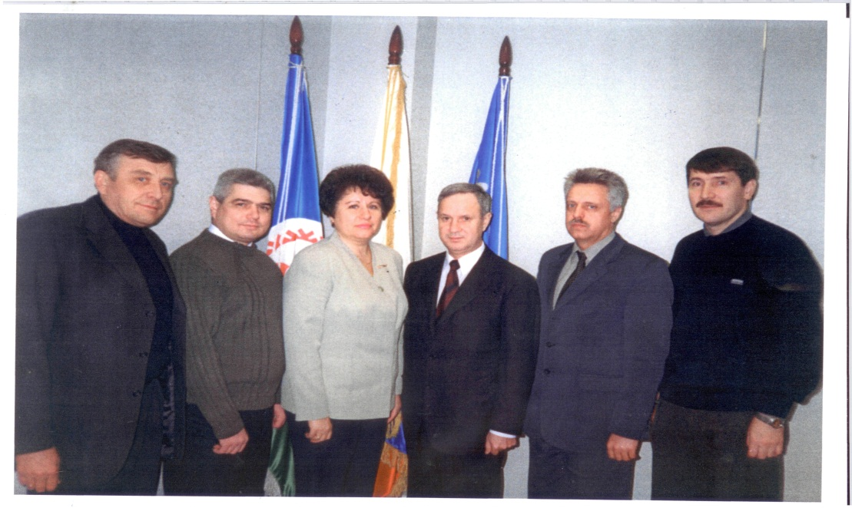
Из прежнего состава в Думе города продолжили работу Борисова Н.В. и Сальков А.В.
Состав Думы города Покачи III созыва.
На фото (слева - направо): Сальков А.В., Семенихин Р.З., Борисова Н.В.,
Халиуллин Р.З. (глава города), Ишков А.Н., Шутуков С.В.

Первое заседание Думы города Покачи III созыва состоялось 26 февраля 2001 года.
Структура городской Думы предусматривала работу депутатов в двух комиссиях (Положения о постоянных комиссиях были утверждены решениями Думы города №11, 12 от 11.04.2001):
- комиссия по бюджету, налогам и финансам (Лазарев В.В., Сальков А.В., Семенихин Д.В. – председатель комиссии);
- комиссия по социальной политике (Борисова Н.В. – председатель комиссии, Ишков А.Н., Шутуков С.В.).
С 2003 года Дума работает в составе 4 депутатов в связи с досрочным прекращением депутатских полномочий Лазарева В.В. (решение №2 от 21.02.2003) и Ишкова А.Н. (решение №28 от 19.09.2003), выехавших из города на постоянное место жительства в другую местность.
За период работы с 2001 по 2005 год городской Думы было проведено 29 заседаний и принято 156 решений, в том числе городские программы: «Энергосбережение города на 2001-2005 годы»; «Реформирование жилищно - коммунального хозяйства на 2001 – 2005 годы; «О повышении надёжности энергоснабжения в городе на 2001 – 2005 годы»; «Чистая вода на 2001 – 2005 годы»; Программа развития образования города Покачи на 2002 – 2006 гг.; «Молодёжь города Покачи на 2002 – 2005 годы»; «Комплексные меры противодействия злоупотреблению наркотиками и их незаконному обороту на 2002 – 2004 годы»; «Усиление борьбы с преступностью в городе Покачи на 2001-2003 годы»; «Энергоресурсосбережение города Покачи ХМАО на 2001-2005 г.г.»; «Профилактика безнадзорности правонарушений среди несовершеннолетних на 2002 – 2005 гг.»; «Лето-2002»; «Обеспечение качественной питьевой водой населения г. Покачи на 2002 – 2005 годы»; «Реконструкция электрических сетей в г.Покачи на 2002 – 2005 годы»; «Поддержка малого предпринимательства»; «Организация отдыха, оздоровления, занятости детей, подростков и молодежи».
Значимым для жителей города было и принятое депутатами Положение о гарантиях и компенсация для лиц, проживающих на территории МО г. Покачи и работающих в организациях, финансируемых из бюджета города.
В Устав города были внесены изменения, обусловленные рядом норм, продиктованных 131-ФЗ. Они коснулись структуры органов местного самоуправления, в том числе и представительного органа. Теперь городская Дума должна состоять из 15 депутатов, стать юридическим лицом, иметь одного депутата, работающего на постоянной основе, а также создавать свою организационную структуру для организации работы депутатов.
За время работы Думы III созыва не поступило ни одного заявления, обращения, жалоб граждан. Документы об утверждении составов избирательных комиссий включены в протоколы заседаний городской Думы.
Полномочия главы местного самоуправления осуществлял Халиуллин Раян Залилович, который одновременно являлся главой администрации города, руководил работой Думы III созыва, являлся председательствующим на её заседаниях.
IV созыв (2005-2010 годы)

Выборы в Думу города Покачи IV созыва состоялись 14 марта 2005 года в соответствии с принятым 6 октября 2003 года ФЗ №131 «Об общих принципах организации местного самоуправления в РФ», который изменил не только структуру органов местного самоуправления, но и структуру самой Думы.
Выборы шли на основе относительного большинства поданных за кандидата голосов по пяти трёхмандатным округам. Баллотировалось 26 кандидатов. В Думу IV созыва избраны 15 депутатов.
По избирательному округу №1:
- Борисова Наталья Васильевна, председатель Думы города.
- Князев Вячеслав Андреевич, генеральный директор ТПП «Покачёвнефтегаз».
- Линников Андрей Витальевич, начальник договорно - правового отдела ООО «ЛУКОЙЛ - Западная Сибирь».
По избирательному округу №2:
- Авруцевич Александр Олегович, главный врач МУЗ «Центральная городская больница».
- Необутова Ирина Николаевна, начальник административно – хозяйственного отдела ООО «Центр содействия жилищно – коммунальному хозяйству».
- Шабанова Любовь Анатольевна, директор МОУ «Средняя общеобразовательная школа №2»
По избирательному округу №3:
- Дюпин Михаил Дмитриевич, генеральный директор ООО «Покачёвское управление технологического транспорта».
- Колобанова Елена Владимировна, индивидуальный предприниматель.
- Кузнецов Валерий Витальевич, кардиолог МУЗ «Центральная городская больница».
По избирательному округу №4:
- Санин Виктор Иванович, председатель объединённой профсоюзной организации ТПП «Покачёвнефтегаз».
- Собур Виктор Анатольевич, начальник службы экологии ОТТ ПБиЭ ТПП «Покачёвнефтегаз».
- Шутуков Сергей Владимирович, учитель истории МОУ «Средняя общеобразовательная школа №2».
По избирательному округу №5:
- Коротыш Тамара Александровна, главный врач МЛПУ «Стоматологическая поликлиника».
- Медведев Юрий Иванович, заместитель главного инженера по промышленной безопасности ТПП «Покачёвнефтегаз»
- Семенихин Дмитрий Владимирович, генеральный директор ООО «Центр содействия жилищно - коммунальному хозяйству».

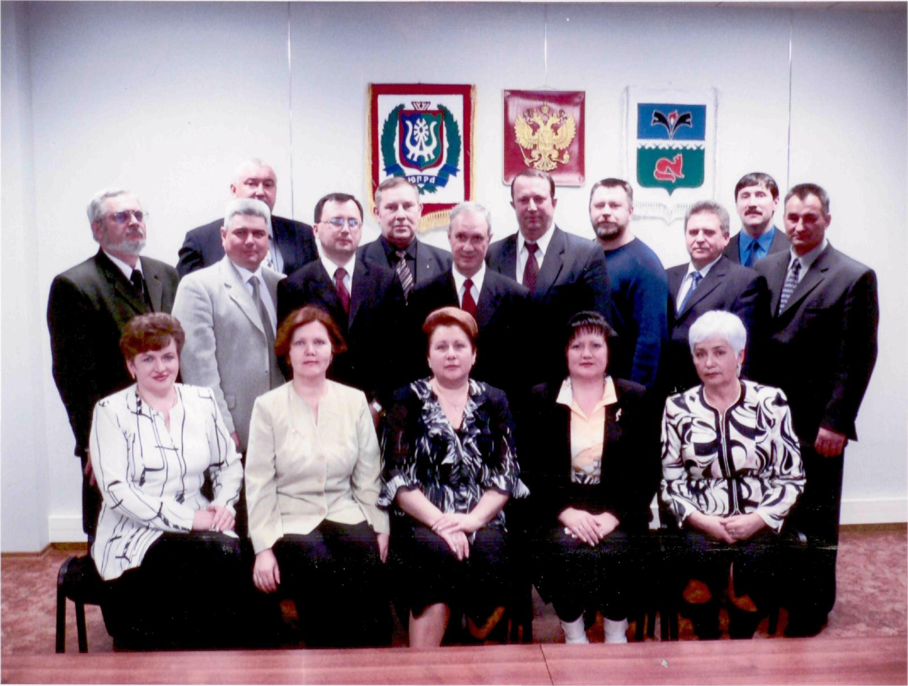
Состав Думы города Покачи IV созыва.
На фото (первый ряд слева-направо): Необутова И.Н., Шабанова Л.А., Борисова Н.В., Колобанова Е.В., Коротыш Т.А. (второй ряд слева-направо) Авруцевич А.О., Семенихин Д.В.,
Линников А.В., Халиуллин Р.З. (глава города), Князев В.А., Кузнецов В.В., Санин В.И., Собур В.А.
(третий ряд слева-направо) Медведев Ю.И., Шутуков С.В.

На основании п. 6 ст. 17 Устава муниципального образования город Покачи и результатов тайного голосования, в соответствии с протоколом счётной комиссии от 13.04.2005 №3 председателем Думы города Покачи IV созыва была избрана Борисова Наталья Васильевна, депутат по многомандатному избирательному округу №1 (решение от 13.04.2005 № 1).
На основании п. 7 ст. 17 Устава муниципального образования города Покачи и результатов тайного голосования, в соответствии с протоколом счётной комиссии от 13.04.2005 №3 впервые был избран и заместитель председателя Думы города Покачи. Им стал Кузнецов Валерий Витальевич, депутат по многомандатному избирательному округу №3 (решение от 13.04.2005 №2 «О заместителе председателя Думы города Покачи»), который с 2006 по 2008 год осуществляет свою деятельность на постоянной основе (решение от 09.10.2006 №73 «Об определении Депутата Думы города Покачи, осуществляющего свою деятельность на постоянной основе»).
С 11 марта 2008 года муниципальную должность председателя Думы города Покачи, осуществляющего свою деятельность на постоянной основе, замещает председатель Думы города Покачи Борисова Наталья Васильевна (решение от 28.02.2008 №10 «Об определении депутата Думы города Покачи, осуществляющего свою деятельность на постоянной основе и установлении ежемесячного денежного содержания»).
26 мая 2005 года Дума города Покачи получает статус юридического лица (Свидетельство о постановке на учёт юридического лица в налоговом органе по месту нахождения на территории Российской Федерации ОГРН 10586004044697, ИНН 8621005535, КПП 862101001).
Решением Думы города Покачи от 13.04.2005 №3 «О структуре Думы города и направлениях деятельности постоянных комиссий Думы города IV созыва» утверждается новая структура Думы города, в которую входят: председатель Думы города и его заместитель, аппарат Думы города Покачи, постоянные комиссии Думы города по бюджету; по соблюдению законности; по социальной политике.
Решением Думы города от 13.04.2005 №4 «Об образовании постоянных комиссий Думы города IV созыва и избрании их председателей» образуются постоянные депутатские комиссии и определяется их состав, а решениями от 30.02.2005 №№28 - 30 утверждаются Положения о постоянных комиссиях Думы города Покачи.
По комиссиям депутаты распределяются следующим образом:
- постоянная комиссия по бюджету: Авруцевич А.О., Князев В.А., Колобанова Е.В., Коротыш Т.А., Кузнецов В.В., Семенихин Д.В. (председатель комиссии);
- постоянная комиссия по социальной политике: Медведев Ю.И., Необутова И.Н., Собур В.А., Шабанова Л.А. (председатель комиссии), Шутуков С.В.;
- постоянная комиссия по соблюдению законности: Дюпин М.Д., Линников А.В. (председатель комиссии), Санин В.И..
Для осуществления организационного, правового, информационно - аналитического, материально - финансового и кадрового обеспечения деятельности депутатов в 2005 году создаётся аппарат Думы города («Положение об аппарате Думы города» утверждено решением Думы города от 30.05.2005 №31) в количестве 4-х сотрудников:
- руководитель аппарата Думы города - Чурина Людмила Викторовна;
- консультант по правовым вопросам - Шкурихин Вячеслав Александрович;
- специалист-эксперт по экономическим вопросам - Панаитова Татьяна Григорьевна (с 15.02.2006 года по 30.09.2008 года);
- главный специалист по общим вопросам - Дмитрюк Ольга Сергеевна.
В связи с увольнением в сентябре 2008 года Панаитовой Татьяны Григорьевны на её должность переводится Дмитрюк Ольга Сергеевна. А на должность главного специалиста в октябре 2008 года принимается Фазлыева Айгуль Фанилевна.
В этом же году Шкурихин Вячеслав Александрович переводится на должность помощника председателя Думы города (решение от 29.04.2008 №44 «О внесении изменений в структуру Думы города Покачи»).
В 2009 году аппарат Думы города переименовывается в организационный отдел, в связи с чем, утверждается новая структура Думы (решение от 13.04.2005 №3 (в редакции от 29.04.2008 №44)), в которую входят: председатель Думы города и его заместитель, помощник председателя Думы города, организационный отдел, контрольно - счётная палата; постоянные комиссии Думы города по бюджету; по соблюдению законности; по социальной политике.
В 2007 году в связи с переменой места жительства досрочно прекращают свои полномочия депутаты Авруцевич Александр Олегович, Колобанова Елена Владимировна и Князев Вячеслав Андреевич, в 2008 году – депутат Санин Виктор Иванович. Довыборы не проводятся.
В 2007 году в соответствии с решением Думы города от 26.04.2007 №45 «О контрольно - счётной палате Думы города Покачи» создаётся орган внешнего муниципального контроля, в структуру которого по решению Думы города от 29.04.2008 №44 входят председатель и специалист - эксперт. Первым председателем контрольно - счётной палаты Думы города становится Окунева Ольга Андреевна (решение от 28.02.2008 №11 «Об утверждении кандидатуры председателя контрольно - счётной палаты Думы города Покачи»). В связи с её гибелью в результате автомобильной аварии должность председателя контрольно - счётной палаты с ноября 2008 года занимает Сумина Наталья Михайловна (решение Думы города от 01.11.2008 №115).
Думой города IV созыва проведено 64 заседания, принято 690 решений. Наиболее значимые из них:
- утверждение Положения о наказах избирателей депутатам Думы города Покачи (решение №30 от 24.05.2010);
- одобрение Стратегии социально - экономического развития муниципального образования город Покачи на период до 2020 года (решение №21 от 25.04.2011);
- установка коллективных приборов учёта в многоквартирных домах за счёт средств местного бюджета (решение №118 от 30.12.2010);
- осуществление санитарной очистки территории вагон - городка, а также организация сбора и вывоза твёрдых бытовых отходов с территории, прилегающей к домам частной застройки, и территории, прилегающей к земельным участкам, застроенным балками, в соответствии с требованиями Правил благоустройства и озеленения территории города Покачи за счёт средств местного бюджета (решения №7 от 28.02.2011, №52 от 15.06.2011);
- установление расходных обязательств муниципального образования город Покачи (решение №32 от 25. 04. 2011) по переселению граждан из жилых домов, признанных непригодными для проживания, состоящих на учёте для его получения на условиях социального найма; по обеспечению работников бюджетной сферы служебным жильём и формированию маневренного жилого фонда;
- внесение изменений в Генеральный план города Покачи (решение №97 от 24.10.2012), предусматривающих размещение в жилых зонах водопоглощающих колодцев с фильтрующими материалами (примечание: за период 2012-2014 г.г. водопоглощающие колодцы размещены по ул. Комсомольская, 7 (район больничного комплекса); ул. Мира, 9 (школа №2); ул. Молодежная, 9/1 (школа №1); ул. Мира, 13/1 (банк «Петрокоммерц»); ул. Таежная, 13/1 (бывшее здание ПЧ-96); ул. Молодежная № 11)
- утверждение дополнительного перечня категорий граждан, имеющих право на внеочередное получение мест в дошкольных учреждениях города Покачи, которым такое право не предоставлено Федеральными законами и Указами Президента Российской Федерации (решение №9 от 29.02.2012).
- утверждение Положения о бюджетном устройстве и бюджетном процессе в городе Покачи (решение Думы города Покачи от 22.02.2013 №3)
- проведение контрольных мероприятий по исполнению Правил благоустройства территории города Покачи (решение №56 от 27.05.2014, №73 от 23.06.2014).

26 декабря 2006 года впервые проведен «круглый стол» с представителями Покачёвской общественной организации «Общество предпринимателей», на котором рассмотрен ряд вопросов, касающихся уплаты налогов предпринимателями города, обсуждены проблемы административных барьеров и их устранения, а также затронуты вопросы по развитию двухстороннего диалога в будущем.

В июне 2009 года Покачи становится местом проведения десятого заседания Координационного Совета представительных органов муниципальных образований Ханты - Мансийского автономного округа - Югры и Думы Ханты - Мансийского автономного округа - Югры, в ходе которого депутаты 22-х муниципальных образований округа познакомились с опытом работы города в сфере взаимодействия органов местного самоуправления муниципального образования.
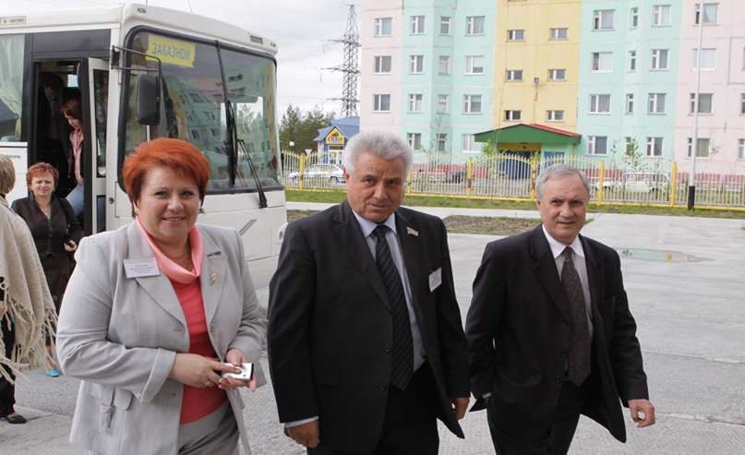
На фото (слева-направо) Борисова Н.В., председатель Думы г. Покачи,
Сондыков В.С., председатель Думы ХМАО-Югры,
Халиуллин Р.З., глава г. Покачи

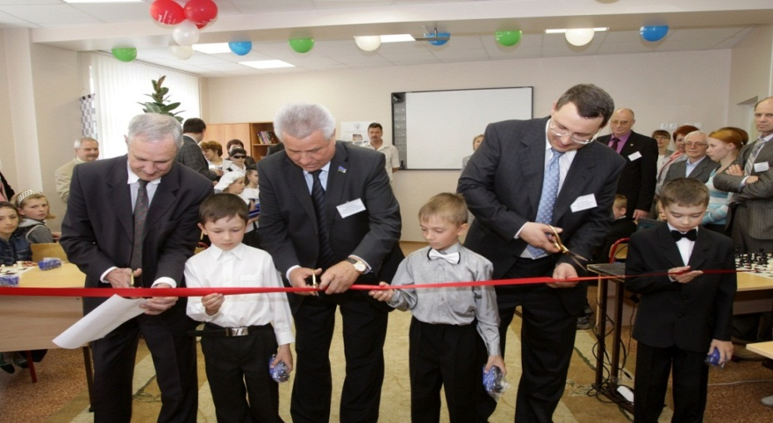
Открытие шахматного клуба в г. Покачи.
Одним из приоритетных направлений в деятельности депутатов становится работа с избирателями. За 5 лет на приёмах у депутатов побывало более 230 человек, было рассмотрено более 85 письменных обращения. Каждому заявителю предоставлялась юридическая консультация, оказывалась посильная помощь в решении проблем, указанных в обращении.

В 2009 году Покачевская городская Дума отметила свой 15-летний юбилей.
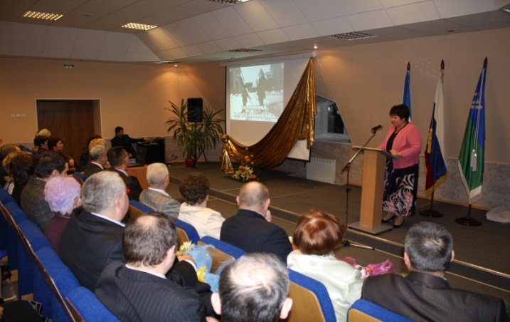
24 декабря 2009 года состоялось торжественное, 64-е заседание, на котором присутствовали депутаты Думы города II, III, IV созывов, а также руководители структурных подразделений администрации города, организаций и предприятий города, общественных организаций. В рамках заседания председателем Думы города Борисовой Натальей Васильевной был представлен доклад «О становлении и развитии представительного органа местного самоуправления в городе Покачи».

На фото председатель Думы города Покачи Борисова Н.В.

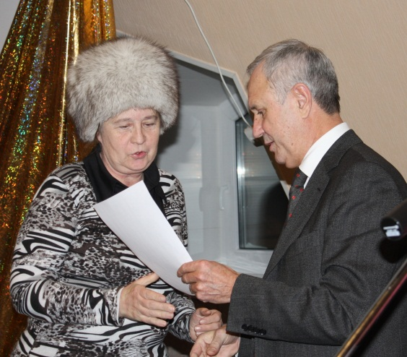
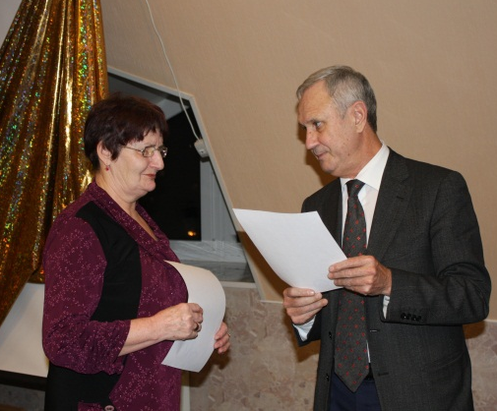
Принято важное решение о передаче квартир ветеранам Великой Отечественной Войны 1941-1945 годов Подгорной Анне Петровне и Агейкиной Марии Ивановне в социальный найм (решение от т 29.04.2008 №41 «О предоставлении ветеранам ВОВ жилых помещений из специализированного фонда»). Для вручения решений Думы города были приглашены Погребняк Галина Ивановна, дочь ветерана ВОВ Агейкиной Марии Ивановны, и Антонова Жанна Николаевна, дочь ветерана ВОВ Подгорной Анны Петровны.
На фото : глава города Покачи Халиуллин Р.З. вручает решения Думы города Покачи дочерям ветеранов ВОВ Погребняк ( слева), Г. И. и Антоновой Ж.И.(справа).

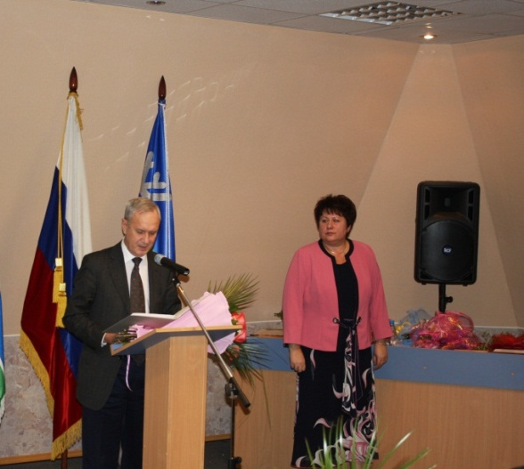
С приветственным словом к собравшимся обратились Глава города Покачи Халиуллин Раян Залилович, генеральный директор ТПП «Покачёвнефтегаз» Голованёв Александр Сергеевич, прокурор города Проценко Виктор Петрович, секретарь местного отделения партии «Единая Россия» Казанцева Людмила Петровна, председатель территориальной избирательной комиссии Медведева Татьяна Ивановна, руководитель общественной приёмной Губернатора ХМАО – Югры по г. Покачи Юсупова Рамзия Габдрашитовна, депутаты прошлых созывов Щербина Елена Руслановна, Самгина Елена Валентиновна, Шутуков Сергей Владимирович, представители законодательных органов местного самоуправления ХМАО – Югры, учащиеся образовательных учреждений города.
На фото (слева направо): глава города Покачи Халиуллин Р.З., председатель Думы города Покачи Борисова Н.В.

Почетными грамотами Думы ХМАО – Югры, Почетными грамотами Главы города, Почетными грамотами Думы города, Благодарственными письмами Председателя Думы города награждены депутаты, работники администрации города и граждане, внесшие значительный вклад в становление местного самоуправления.
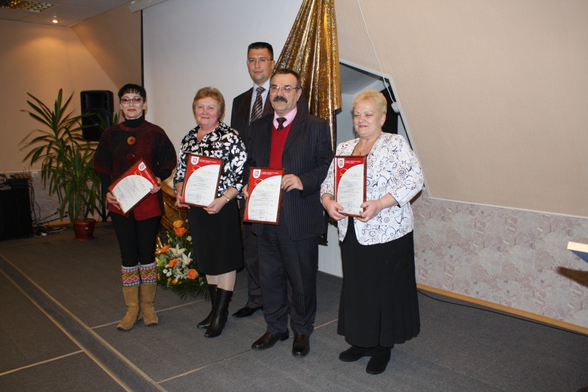
Дипломами I, II, и III степени, а также денежными премиями награждены победители конкурса «Стратегия успеха» ООО «ЛУКОЙЛ – Западная Сибирь»: МОУ СОШ №1 города Покачи (директор – Дырина Светлана Ивановна), МОУ ДОД «Детская школа искусств» (директор - Кнаус Виктор Яковлевич), МДОУ «Сказка» (заведующая - Ситникова Галина Федоровна).

На фото (слева направо) Захарова (Клявлина) Л.М.(хореограф ДК «Октябрь»), Дырина С.И.(директор МОУ СОШ №1 г.Покачи), Голованёв С.А. (ген.директор ТПП «Покачевнефтегаз»), Кнаус В.Я.(директор МОУ ДОД «ДШИ»), Ситникова Г.Ф.(заведующий МДОУ «Сказка»).

Для проведения муниципальных выборов в марте 2010 года утверждена новая схема избирательных округов по выборам депутатов Думы города Покачи (пять трёхмандатных избирательных округов), а также обозначены границы избирательных округов и число избирателей в каждом из них (решение от 03.11.2009 №128 «Об утверждении схемы избирательных округов по выборам депутатов Думы города Покачи»).
Решением Думы города от 16.12.2009 №151 «О назначении выборов главы муниципального образования город Покачи» и решением Думы города от 16.12.2009 №152 «О назначении выборов депутатов представительного органа местного самоуправления муниципального образования город Покачи» назначена единая дата выборов – 14 марта 2010 года.

V созыв (2010- 2015 год)

Выборы в Думу города Покачи V созыва состоялись 14 марта 2010 года в соответствии с законом Ханты - Мансийского автономного округа от 18.06.2003 №35-оз «О выборах депутатов представительного органа местного самоуправления муниципального образования в Ханты - Мансийском автономном округе – Югре».
Выборы шли на основе относительного большинства поданных за кандидата голосов по пяти трёхмандатным округам. Баллотировалось 39 кандидатов. В состав нового созыва вошли 15 депутатов:
По многомандатному избирательному округу №1
- Борисова Наталья Васильевна, Дума города Покачи, депутат, осуществляющий полномочия председателя Думы города Покачи на постоянной основе.
- Руденко Александр Степанович, заместитель главного инженера по подготовке нефти ТПП «Покачёвнефтегаз» ООО «ЛУКОЙЛ - Западная Сибирь».
- Коротыш Игорь Валентинович, врач стоматолог - хирург муниципального учреждения здравоохранения «Стоматологическая поликлиника».
По многомандатному избирательному округу №2
- Волков Яков Сергеевич, экономист 1 категории планово - экономического отдела ТПП «Покачёвнефтегаз» ООО «ЛУКОЙЛ - Западная Сибирь».
- Семенихин Дмитрий Владимирович генеральный директор ООО «Профи центр», генеральный директор ЗАО «УТВиК».
- Таненков Виктор Львович, директор муниципального учреждения спортивно - оздоровительного комплекса «Звездный».
По многомандатному избирательному округу №3
- Верпаховский Виктор Станиславович, электрогазосварщик 6-го разряда ЦДНГ №1 ТПП «Покачёвнефтегаз» ООО «ЛУКОЙЛ - Западная Сибирь».
- Голованев Александр Сергеевич, генеральный директор ТПП «Покачёвнефтегаз» ООО «ЛУКОЙЛ - Западная Сибирь».
- Необутова Ирина Николаевна, начальник административно - хозяйственного отдела ООО «Центр содействия жилищно - коммунальному хозяйству», ЗАО «УТВИК».
По многомандатному избирательному округу №4
- Дмитрюк Сергей Александрович, генеральный директор ОАО «Городское хозяйство».
- Мананкова Лариса Николаевна, главный врач муниципального учреждения «Центральная городская больница».
- Собур Виктор Анатольевич, председатель первичной профсоюзной организации ТПП «Покачёвнефтегаз» ООО «ЛУКОЙЛ - Западная Сибирь».
По многомандатному избирательному округу №5
- Зубова Татьяна Александровна, директор муниципального образовательного учреждения средняя общеобразовательная школа №4 города Покачи.
- Медведев Юрий Иванович, начальник ЦДНГ-5 ТПП «Покачёвнефтегаз» ООО «ЛУКОЙЛ - Западная Сибирь».
- Петренко Владимир Федорович, заведующий хирургическим отделением муниципального учреждения «Центральная городская больница».

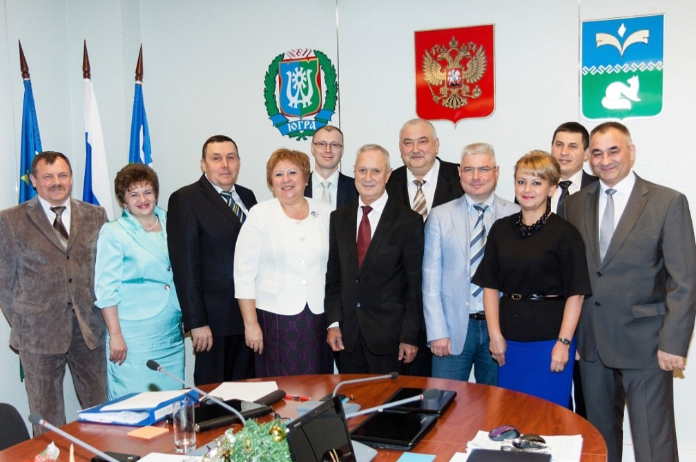
Состав Думы города Покачи V созыва.
На фото (первый ряд, слева-направо) Руденко А.С., Необутова И.Н., Дмитрюк С.А.,
Борисова Н.В., Халиуллин Р.З. (глава города), Семенихин Д.В., Мананкова Л.Н., Собур В.А.
(второй ряд, слева-направо) Таненков В.Л., Медведев Ю.И., Верпаховский В.С.

Первое организационное заседание городской Думы пятого созыва состоялось 22 марта 2010 года, на нём тайным голосованием единогласно председателем Думы города избрана Борисова Наталья Васильевна, депутат Думы от первого избирательного округа (решение от 22.03.2010 №1).
На должность заместителя председателя Думы города была избрана Зубова Татьяна Александровна (решение от 20.04.2010 № 4), на должность председателя контрольно-счётной палаты Думы города - Сумина Наталья Михайловна (решение от 22.03.2010 №2).
Структура Думы города Покачи (решение Думы города от 25.04.2011 года №29) до 2013 года остаётся прежней: в неё входят председатель Думы города Покачи, его заместитель и помощник, постоянные депутатские комиссии, аппарат Думы, контрольно - счётная палата Думы города Покачи. В 2013 году, в соответствии с изменениями, произошедшими в законодательстве, контрольно - счётная палата выводится из структуры Думы (решение Думы города от 27.03.2013 №23) и становится самостоятельным органом местного самоуправления (решение Думы от 18.01.2013 №1 «О внесении изменений в Устав города Покачи»).

В аппарате Думы города Покачи V созыва работают:
- руководитель аппарата Думы города - Чурина Людмила Викторовна;
- специалист - эксперт по материально - техническому и финансовому обеспечению деятельности Думы – Голык (Дмитрюк) Ольга Сергеевна;
- специалист - эксперт по техническому и документационному обеспечению деятельности Думы – Шайдулина (Фазлыева) Айгуль Фанилевна;
- специалист 1 категории – Цветкова Наталья Александровна.
В течение всего срока деятельности Думы города V созыва кадровый состав аппарата менялся довольно часто (в основном, связано это было с уходом сотрудников в декретный отпуск). И к 2013 году в его составе уже работали:
- помощник председателя Думы города – Шкурихин Вячеслав Александрович;
- руководитель аппарата Думы города - Чурина Людмила Викторовна;
- специалист - эксперт по материально - техническому и финансовому обеспечению деятельности Думы – Кравец Евгения Витальевна;
- специалист - эксперт по техническому и документационному обеспечению деятельности Думы – Цуглевич Ольга Сергеевна;
- главный специалист – Дегтярева Юлия Павловна.
Структура контрольно - счётной палаты и штатная численность определялась решением Думы города Покачи от 27.03.2013 года №23. В неё входили:
- председатель контрольно - счётной палаты – Сумина Наталья Михайловна;
- заместитель председателя контрольно - счётной палаты – Михайлюк Надежда Константиновна;
- аудитор контрольно - счётной палаты – Кравец Евгения Витальевна;
- инспекторы контрольно - счётной палаты – Зырянова Анастасия Валентиновна, Потапова Светлана Александровна.
Депутаты Думы V созыва изменили подходы к формированию и деятельности постоянных депутатских комиссий, установили новые полномочия, компетенции, права и обязанности членов комиссий, порядок организации их деятельности, утвердили новую редакцию Положения «О постоянных комиссиях Думы города Покачи» (решение от 20.04.2010 №5) и состав комиссий (решение от 20.04.2010 №6):
В Думе V созыва работают три постоянные депутатские комиссии, состав которых меняется в 2014 году после сложения полномочий нескольких депутатов и проведения довыборов (решение от 26.09.2014 №90):
- по бюджету, налогам и финансовым вопросам - Голованёв А. С. (председатель), Волков Я. С., Коротыш И. В., Мананкова Л. Н., Семенихин Д. В.;
[Мананкова Л.Н. (председатель комиссии), Тимергазин М. М., Шишкин С. А., Голованев А. С., Семенихин Д. В.].
- по природопользованию, экологии и безопасности (наименование изменено: «постоянная комиссия Думы города по соблюдению законности и местному самоуправлению» в соответствии с решением Думы города от 30.04.2013 №39) - Медведев Ю. И. (председатель), Петренко В. Ф., Руденко А. С., Собур В. А.;
[Медведев Ю. И. (председатель), Руденко А. С., Волков Я. С., Собур В. А.]
- по социальной политике - Зубова Т. А. (председатель), Верпаховский В. С., Дмитрюк С. А., Необутова И. Н., Таненков В. Л..
[Таненков В. Л. (председатель), Дмитрюк С. А., Необутова И. Н., Верпаховский В. С.].
В октябре 2010 года принят Регламент работы Думы в новой редакции (решение Думы города от 22.10.2010 № 84). Изменился порядок организации работы Думы в целом, порядок созыва и проведения заседаний, подготовки, внесения в Думу и рассмотрения проектов решений, а также порядок их принятия, иные вопросы, связанные с организацией деятельности представительного органа.
Утверждено Положение о наказах избирателей депутатам Думы города Покачи (решение №30 от 24.05.2010), закрепляющее организацию работы по выполнению наказов избирателей, данных депутатам Думы города, как одной из форм выражения и реализации воли и интересов населения, непосредственного участия граждан в управлении делами города и общества, укрепления связи Думы города с населением. В перечень наказов избирателей ежегодно включаются предложения граждан, направленные на улучшение деятельности государственных органов и органов местного самоуправления города по вопросам экономического и социального развития, а также по удовлетворению материальных и духовных потребностей жителей города.
Утверждён Порядок проведения антикоррупционной экспертизы действующих нормативных правовых актов Думы города Покачи и проектов нормативных правовых актов, внесенных в Думу города Покачи (решение №31 от 24.05.2010). Принятый документ, как мера противодействия коррупции, определяет ход (последовательность) проведения антикоррупционной экспертизы правовых актов Думы и их проектов.
Существенным правкам подвергся и Устав города. За срок полномочий Думы города V созыва в него было внесено 18 изменений.
В ноябре 2010 года в Думе города впервые была зарегистрирована депутатская фракция Всероссийской политической партии «ЕДИНАЯ РОССИЯ» (решение от 15.11.2010 №90), в состав которой вошли все избранные депутаты.
В целях развития молодежного парламентаризма при Думе города также была создана Молодежная палата. Положение «О Молодежной палате при Думе города» утверждено решением от 25.05.2010 №38. Возглавили работу Молодежной палаты депутаты Думы города Волков Яков Сергеевич и Таненков Виктор Львович.
Члены Молодёжной палаты Думы города активно участвовали в обсуждении проектов нормативных правовых актов, проводили рейды, направленные на выявление нарушений требований и правил эстетического состояния территории города и Правил благоустройства территории города, участвовали в различных форумах и конкурсах, направленных на повышение общественно - политической активности и правовой культуры молодёжи:
2011 год - Волков Я.С., Мусаев А.Г. - IV форум молодых парламентариев ХМАО - Югры «Гражданский курс»;
2013 год - Галеев И.Т..- Всероссийский конкурс «Моя законотворческая инициатива» - победитель регионального и федерального этапов конкурса;
2014 год - Крецул А. И. - 10-ый Всероссийский молодёжный форум «Селигер».
В декабре 2014 года молодые парламентарии стали участниками круглого стола «Объединяя усилия во имя будущего», состоявшегося в рамках мероприятий празднования 20-летнего юбилея Думы города Покачи. По итогам работы круглого стола была выработана резолюция, которая отразила основные проблемы нашего города по вопросам организации конструктивного сотрудничества и взаимодействия общественных институтов, диалога власти и общества, работы по привлечению населения к решению проблем местного самоуправления.
В Думе V созыва активно продолжается работа с избирателями. В течение всего срока деятельности Думы V созыва к депутатам в ходе личного приёма обратилось 337 избирателей, поступило 58 письменных обращения граждан.
Анализ обращений граждан показывает, что их преобладающее большинство касается решения жилищных проблем, вопросов социальной поддержки, оказания материальной помощи; благоустройства города.
В связи с переменой места жительства, на основании личного заявления в 2011 году прекратил свои полномочия депутат Коротыш Игорь Валентинович (решение Думы города от 21.12.2011 года №101), в 2014 году – депутаты Петренко Владимир Фёдорович и Зубова Татьяна Александровна (решение Думы города от 19.06.2014 №61).
В сентябре 2014 года в соответствии с постановлением Территориальной избирательной комиссии города от 24.06.2014 №159 «О назначении дополнительных выборов депутатов Думы города Покачи V созыва по многомандатному избирательному округу №5» проведены довыборы в Думу города, в результате которых по многомандатному избирательному округу №5 были избраны депутаты:
- Тимергазин Марат Мухарямович, директор ООО «Лангепасско - Покачевское НПО - Сервис».
- Шишкин Сергей Александрович, генеральный директор ТПП «Покачевнефтегаз» ООО «ЛУКОЙЛ - Западная Сибирь».
В 2014 году Покачевская городская Дума отметила 20-летний юбилей.
17 декабря 2014 года состоялось торжественное, 63-е очередное заседание, на котором присутствовали депутаты Думы города II, III, IV, V созывов, а также руководители структурных подразделений администрации города, организаций и предприятий города, общественных организаций. В ходе заседания был представлен доклад председателя Думы города Борисовой Н.В. «20 лет служения городу», показан фильм об истории становления Думы города, вручены награды. С приветственным словом к собравшимся обратился глава города Халиуллин Раян Залилович, заместитель главы администрации города по социальным вопросам Гвоздь Галина Дмитриевна, председатель территориальной избирательной комиссии Медведева Татьяна Ивановна, управляющая делами администрации города Кулешевич Елена Алексеевна, прокурор города Ковалев Рафаэль Рафаэльевич, гости города.
Думой города V созыва было проведено 62 очередных, 22 внеочередных заседаний (в том числе одно выездное заседание 12.09.2011 года в рамках рассмотрения вопросов, связанных с подготовкой объектов к новому учебному году. Депутаты посетили строящееся здание центра искусств, общеобразовательную школу № 2 и детский сад «Югорка»), 11 депутатских слушаний, принято 715 решений.
В рамках исполнения депутатских полномочий направлено обращение Губернатору ХМАО-Югры о сохранении на территории города деятельности Государственного образовательного учреждения начального профессионального образования ХМАО-Югры «Покачевское профессиональное училище – 15» (решение №22 от 07.05.2010). Положительное решение вопроса позволило сохранить рабочие места 75 сотрудникам, осуществить в 2010 году набор 50 абитуриентов – учащихся покачевских школ, продолжить обучение 120 студентов.
На основании коллективного обращения граждан инициирован снос объекта «Катер», пострадавшего от пожара. На его месте обустроена парковая зона.
Внесены изменения в пункт 1 части 1 статьи 1 Закона ХМАО - Югры от 18.07.2010 №118-оз «О внесении изменений в Закон Ханты-Мансийского автономного округа - Югры «О программе Ханты-Мансийского автономного округа - Югры «Улучшение жилищных условий населения Ханты-Мансийского автономного округа – Югры» на 2005 - 2015 годы», предусматривающие возможность предоставления субсидий молодым семьям при приобретении жилья на вторичном рынке.
Инициирована установка коллективных приборов учета в многоквартирных домах за счет средств местного бюджета. В период 2011-2013 года во всех многоквартирных жилых домах города Покачи осуществлена подготовка инженерных сетей и установлены коллективные приборы учёта теплоснабжения, горячего и холодного водоснабжения.
Увеличен размер дохода от 1 до 1,5 прожиточных минимумов, приходящегося на каждого члена семьи для постановки на учёт в качестве малоимущих, нуждающихся в предоставлении жилого помещения по договору социального найма, что позволило многим семьям, чей доход был чуть больше прожиточного минимума, встать в списки очередности на получение жилья по договору социального найма.
Решен вопрос о финансировании за счёт средств местного бюджета автотранспортных услуг по перевозке жителей города, нуждающихся в проведении процедуры гемодиализа из г. Покачи в Окружной Центр хронического гемодиализа, находящийся в г. Нижневартовске.
Установлено право органов местного самоуправления города Покачи возмещать специализированной службе по вопросам похоронного дела, оказывающей услуги по погребению в городе Покачи согласно гарантированному перечню, расходы, складывающиеся в размере разницы между стоимостью услуг по погребению, утверждённой постановлением администрации города Покачи, и стоимостью услуг, возмещаемых за счёт внебюджетных фондов или бюджетов других уровней (решение №36 от 25.05.2011). За счёт этого удалось включить в перечень не учтенные, но обязательные для граждан затраты, возникающие в связи с отсутствием в городе специализированного медицинского учреждения – морга.
Установлены расходные обязательства муниципального образования г. Покачи (решение №32 от 25. 04. 2011) по переселению граждан из жилых домов, признанных непригодными для проживания, состоящих на учёте для его получения на условиях социального найма, по обеспечению работников бюджетной сферы служебным жильём и формированию маневренного жилого фонда.
Принято решение №94 от 09.12.2011 «О возмещении части расходов за найм жилых помещений и использовании жилых помещений, непригодных для проживания», на основании которого стало возможным:
- использование пустующих жилых помещений, непригодных для проживания, до сноса зданий, в которых находятся такие помещения, организациями и индивидуальными предпринимателями города для хранения в них продуктов и промышленных товаров при условии перевода помещений в нежилые;
- временное решение жилищной проблемы людей, проживающих и зарегистрированных в помещениях, опасных для жизни и здоровья (возмещение части платы за найм жилого помещения, пригодного для проживания).
По итогам контрольных мероприятий, проведенных контрольно - счётной палатой города Покачи, в результате проверки затрат на строительство дома №1 в 3 микрорайоне (улица Ленина 9), депутаты Думы города признали существенность ущерба в размере более 50 миллионов, нанесённого городу в результате подписания фиктивных актов выполненных работ и справки о стоимости выполненных работ за сентябрь и декабрь 2008 года (решение №24 от 20.03.2012 года). В результате, на основании судебного решения, виновные лица привлечены к ответственности, и в местный бюджет с них была взыскана сумма ущерба, нанесённого городу их виновными действиями.
Узаконено право граждан, фактически проживающих с 2008 года в доме №17 по улице Комсомольская, на безвозмездное получение жилья в собственность (решение №117 от 16.11.2012): с 19 семьями, фактически проживающими в обозначенных в решении Думы квартирах на основании договора коммерческого найма, были заключены договоры безвозмездной передачи жилых помещений, 1 семье жилое помещение было предоставлено по договору социального найма.
Инициировано проведение проверки лиц, состоящих в списках очередности на получение жилья по договору социального найма, на предмет их регистрации по месту проживания в городе Покачи (решение №111 от 22.10.2013).
По итогам перерегистрации, проведенной в 2013 году, из списков очередности исключена 21 семья, по итогам 2014 года - 90 семей, не проживающих в городе Покачи, тем самым исключены факты необоснованного нахождения в списках очередности лиц, не имеющих на это право (решение №51 от 23.05.2014). Проведённые проверки позволили получить достоверную картину в отношении людей, действительно нуждающихся в предоставлении жилья по договору социального найма.
В рамках исполнения наказов избирателей в 2011 – 2015 годах:
- установлена система видеонаблюдения по городу Покачи, включающая в себя 16 видеокамер; в том числе камеры видеонаблюдения в местах скопления людей и на наиболее опасных участках дорог, обеспечена их работа в режиме видеозаписи и видеофиксации на централизованном пульте;
- произведен ремонт подъездов 1-4, 6 по ул. Комсомольская 5 и ремонт швов по заявкам жильцов в соответствии с программой «Проведение капитального ремонта многоквартирных домов Покачи на 2009-2012 годы»;
- выделены средства на приобретение малых архитектурных форм для дошкольных образовательных учреждений. Средства освоены в полном объеме. Проведено зонирование игровых участков, приобретены и установлены веранды;
- произведено благоустройство территории и установка малых форм по ул. Ленина 3,5,7;
- установлено игровое и спортивное оборудование на детской игровой площадке по ул. Молодежной 8,10; детские игровые комплексы во дворах по ул. Мира 14,16, Комсомольская 5,7;
- выполнено обустройство автостоянки во дворе дома № 5 по ул. Комсомольская;
- произведено обустройство съезда для инвалидов-колясочников на пешеходном переходе через проезжую часть улицы Таежная в районе магазина «Монетка»; установлен пандус для инвалидов - колясочников и поручни при центральном входе в здание МБУЗ «Центральная городская больница;
- осуществлено строительство автомобильной дороги с твердым покрытием в частном секторе (2-ой микрорайон);
- произведен отвод талых и дождевых вод с поверхности проезжей части дорог, в том числе внутриквартальных проездов и тротуаров (с торца домов по ул. Таёжной 12,16);
- выполнены работы по асфальтированию въезда во двор по улице Мира 14,16.
В целях привлечения в город необходимых специалистов в Положении о гарантиях и компенсациях для лиц, работающих в бюджетных организациях города (решение Думы от 27.03.2013 № 16), установлен ряд социальных льгот.

VI созыв (2015 – 2020 годы)
2015 год для Думы города Покачи стал годом окончания полномочий депутатов V созыва и началом работы нового, VI созыва.
Выборы депутатов Думы VI созыва состоялись 13 сентября 2015 года (решение о назначении выборов №61 от 18.06.2015) и проходили по пяти трёхмандатным избирательным округам (решение об утверждении схемы избирательных округов №27 от 29.04.2015). В Думу баллотировалось 32 человека. В состав депутатов VI созыва вошли 15 кандидатов.
По избирательному округу №1:
- Буянов Артем Валерьевич, специалист 2 категории отдела оформления прав на земельные участки Управления землепользования Службы заместителя генерального директора по экономике - казначея аппарата управления ТПП «Покачевнефтегаз», ПАО «ЛУКОЙЛ - Западная Сибирь».
- Тимергазин Марат Мухарямович, директор Общества с ограниченной ответственностью «Лангепасско - Покачевское нефтепромысловое оборудование - Сервис».
- Шишкин Сергей Александрович, генеральный директор ТПП «Покачевнефтегаз», ПАО «ЛУКОЙЛ - Западная Сибирь».
По избирательному округу №2:
- Дмитрюк Сергей Александрович, директор муниципального казённого учреждения «Управление материально - технического обеспечения».
- Паутов Александр Борисович, директор Общества с ограниченной ответственностью «АТЭКС».
- Собур Виктор Анатольевич, председатель первичной профсоюзной организации ТПП «Покачевнефтегаз», ПАО «ЛУКОЙЛ - Западная Сибирь».
По избирательному округу №3:
- Григин Артем Александрович, заместитель главного инженера по производству Закрытого акционерного общества «Управляющая компания тепло-, водоснабжения и канализации».
- Раджабов Идрис Раджабович, генеральный директор Общества с ограниченной ответственностью «Гравитон».
- Руденко Алексей Александрович, начальник цеха подготовки и перекачки нефти ТПП «Покачевнефтегаз», ПАО «ЛУКОЙЛ - Западная Сибирь».
По избирательному округу №4:
- Медведев Юрий Иванович, заместитель генерального директора по обеспечению производства ТПП «Покачевнефтегаз», ПАО «ЛУКОЙЛ - Западная Сибирь».
- Таненков Виктор Львович, директор муниципального автономного учреждения «Спортивно - оздоровительный комплекс «Звездный».
- Тимошенко Анастасия Васильевна, директор Муниципального учреждения «Управление капитального строительства».
По избирательному округу №5:
- Борисова Наталья Васильевна Дума города Покачи, председатель Думы города.
- Курбанов Али Рагимович, начальник цеха добычи нефти и газа № 3, ТПП «Покачевнефтегаз», ПАО «ЛУКОЙЛ - Западная Сибирь».
- Семенихин Дмитрий Владимирович, генеральный директор Общества с ограниченной ответственностью «Профит центр».
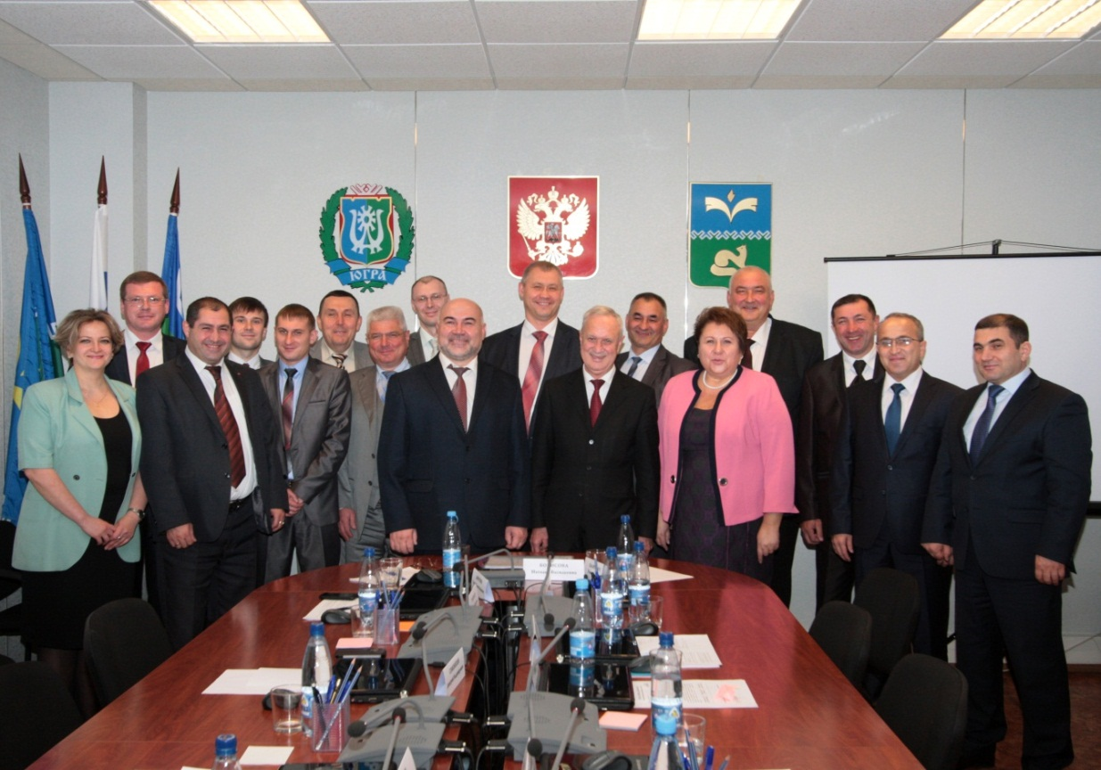
Состав Думы города Покачи VI созыва.
На фото: (первый ряд слева-направо) Тимошенко А.В., Курбанов А.Р., Григин А.А., Семенихин Д.В., Степура В.И. (избранный в 2015году глава города Покачи), Халиуллин Р.З.(глава города Покачи с 1996г. по 2015г.), Борисова Н.В. Тимергазин М.М., Раджабов И.Р., (второй ряд слева-направо) Руденко А.А, Буянов А.В., Дмитрюк С.А., Таненков В.Л., Шишкин С.А., Собур В.А., Медведев Ю.И., Паутов А.Б.

Структура Думы не претерпела никаких изменений (решение от 27.03.2013г. №23, в редакции решения от 15.11.2013 №120), в неё, по-прежнему, входят председатель и его заместитель, аппарат Думы и три депутатские постоянно действующие комиссии.
Руководит работой Думы города VI созыва председатель – Борисова Наталья Васильевна (решение от 23.09.2015 №1), заместитель председателя – Дмитрюк Сергей Александрович (решение от 23.09.2015 №3). Депутаты распределяются по трём депутатским комиссиям:
- комиссия по бюджету, налогам и финансовым вопросам: Руденко А.А., Семенихин Д.В. (выведен из состава в связи со сложением полномочий, решение от 21.04.2016 №42),Тимергазин М.М., Тимошенко А.А., Шишкин С.А. (председатель);
- комиссия по соблюдению законности и местному самоуправлению: Буянов А.В., Григин А. А., Медведев Ю.И. (председатель), Паутов А.Б., Раджабов И.Р. (выведен из состава в связи со сложением полномочий, решение от 29.05.2018 №35),;
- комиссия по социальной политике: Дмитрюк С.А., Курбанов А.Р. Собур В.А., Таненков В.Л. (председатель).
Организационно - правовое, информационное, финансовое и материально - техническое сопровождение деятельности Думы города осуществляют работники аппарата:
- руководитель аппарата Думы города Покачи– Чурина Людмила Викторовна;
- помощник председателя Думы города Покачи – Куляну Наталья Михайловна;
- специалист - эксперт аппарата Думы города Покачи по материально - техническому и финансовому обеспечению деятельности Думы города Покачи – Носова Оксана Валерьевна;
- специалист - эксперт аппарата Думы города Покачи по техническому и документационному обеспечению деятельности Думы города Покачи – Цуглевич Ольга Сергеевна;
- главный специалист аппарата Думы города Покачи - Колтырина Яна Евгеньевна.
Внешний финансовый контроль осуществляют сотрудники контрольно - счётной палаты города:
- председатель - Шкурихин Вячеслав Александрович (решение от 23.10.2015№12);
- заместитель председателя - Михайлюк Надежда Константиновна (решение от 26.11.2015 №36);
- аудитор - Кравец Евгения Витальевна (решение от 26.11.2015№37);
- инспекторы – Зырянова Анастасия Валентиновна, Потапова Светлана Александровна
В связи с выходом Зыряновой Анастасии Валентиновны в отпуск по уходу за ребенком, на должность инспектора контрольно-счётной палаты 20 июня 2018 года принята Светлана Анатольевна Карпова.
В сентябре 2015 года в соответствии с утвержденным Порядком проведения конкурса по отбору кандидатур на должность главы города Покачи (решение от 16.06.2015 №50) депутаты объявили конкурс по отбору лиц, соответствующих требованиям, установленным законодательством, и наиболее подготовленных для исполнения полномочий главы города Покачи (решение от 24.09.2015 №4). Одновременно с объявлением конкурса Дума города назначила конкурсную комиссию для проведения конкурса по отбору кандидатур на должность главы города Покачи (решение от 24.09.2015 №5), членами которой от муниципального образования стали:
• Борисова Наталья Васильевна, председатель Думы города Покачи VI созыва;
• Шишкин Сергей Александрович, депутат Думы города Покачи VI созыва;
• Мельник Наталья Степановна, член Общественной палаты ХМАО - Югры от города Покачи;
• Фортуна Елена Ивановна, заместитель начальника управления по кадрам и делопроизводству администрации города Покачи.
Также в состав комиссии вошли представители Правительства ХМАО – Югры, назначенные распоряжением Губернатора ХМАО - Югры от 08.10.2015 №222-рг:
1) Кочкуров Сергей Алексеевич - депутат Думы Ханты - Мансийского автономного округа - Югры ;
2) Литвинова Алиса Николаевна - консультант отдела взаимодействия с органами местного самоуправления Управления регионального развития и местного самоуправления Департамента внутренней политики Ханты - Мансийского автономного округа - Югры;
3) Пуртова Ирина Юрьевна - начальник Управления жилищных программ Департамента строительства Ханты - Мансийского автономного округа - Югры;
4) Уварова Ирина Александровна - первый заместитель директора Департамента социального развития Ханты-Мансийского автономного округа – Югры.
Конкурсный отбор состоялся 22 октября 2015 года. А 23 октября 2015 года на очередном заседании Думы, в соответствии с утверждённым Порядком избрания главы города Покачи, Думой города из числа кандидатов, представленных конкурсной комиссией (решение №51 от 16.06.2015), главой города был избран Степура Владимир Иванович (решение №10 от 23.10.2015).
В период с 2015 по 2017 год Дума города Покачи VI созыва провела 25 очередных заседаний, 5 – внеочередных, приняла 325 решений, в том числе 30 путем заочного голосования. Наиболее значимыми являются решения, принятые в рамках реформы системы местного самоуправления и связанные со способом избрания главы города. Впервые в истории Покачей глава города избирался методом конкурсного отбора кандидатов, конкурсной комиссией, назначенной Думой города Покачи. Приоритетными были и остаются решения в области экономики, образования, культуры, спорта, социальной защиты, жилищно-коммунального хозяйства, а также решения, обеспечивающие соответствие муниципальной правовой базы законодательным нормам.
В целях согласования и проведения в Думе города политики, отражающей позицию партии «Единая Россия» по вопросам общественно - политической и экономической жизни страны, округа, города, депутатами VI созыва была создана депутатская фракция Всесоюзной политической партии «ЕДИНАЯ РОССИЯ» (решение от 24.09.2015№7). В её состав вошли все действующие депутаты, являющиеся членами и сторонниками партии. Возглавил работу фракции депутат по избирательному округу №2 Собур Виктор Анатольевич, его заместителем стал депутат по избирательному округу №1 Борисова Наталья Васильевна.
Активное участие депутаты - единороссы приняли и в избирательной кампании 2016 года: Ю.И. Медведев являлся членом организационного комитета по проведению предварительного голосования и членом избирательного штаба города Покачи по выборам в Государственную Думу Федерального Собрания Российской Федерации, Тюменскую областную Думу и Думу Ханты - Мансийского автономного округа – Югры; А.А. Руденко был доверенным лицом А.Л. Сидорова от Всероссийской политической партии «ЕДИНАЯ РОССИЯ» на выборах в Государственную Думу Федерального Собрания Российской Федерации; И.Р. Раджабов - доверенным лицом кандидата в депутаты Тюменской областной Думы И.В. Лосевой.
Итоги выборов 2016 года были рассмотрены на заседании фракции, сделан анализ деятельности местного отделения ВПП «ЕДИНАЯ РОССИЯ» в период предвыборной кампании 2016 года, выявлены проблемы и поставлены новые задачи по улучшению ситуации по проведению выборной кампании.
Депутаты с удовольствием участвуют в городских экологических субботниках «Зелёная весна», убирают территорию города и городских водоёмов, близлежащих лесов. Так, в октябре 2017 года по инициативе депутатов Думы, членов фракции «ЕДИНАЯ РОССИЯ» за зданием ТПП «Покачёвнефтегаз», а также в новом сквере по улице Таёжной и вокруг парка Победы, покачёвские депутаты совместно с активистами Местного отделения ВПП «ЕДИНАЯ РОССИЯ» и местного Совета Сторонников в рамках реализации проекта «Комфортная городская среда» высадили более двухсот саженцев рябины.
При содействии депутатов Натальи Борисовой и Юрия Медведева известный покачевский поэт и просто неравнодушный человек Александр Филатов посадил деревья на территории между школой №4 и домом 14 по ул. Ленина.
Благодаря усилиям депутата Сергея Шишкина преобразилось не только здание городской больницы, но и её территории. Теперь там появилась достаточно вместительная парковка для автомашин. При непосредственном участии депутатов-нефтяников была оборудована лыжная трасса, отремонтирован плавательный бассейн.
Появлению в городе детских и спортивных площадок «Стритворкаут», а также оригинальных цветочных клумб способствовал депутат Марат Тимергазин.
Депутаты Виктор Таненков и Идрис Раджабов большое внимание уделяют поддержке спортивных команд. В этом году Идрис Раджабов поощрил денежной премией воспитанников волейбольной команды (тренер Татьяна Бурдеева). Деньги пошли на приобретение спортивной формы.
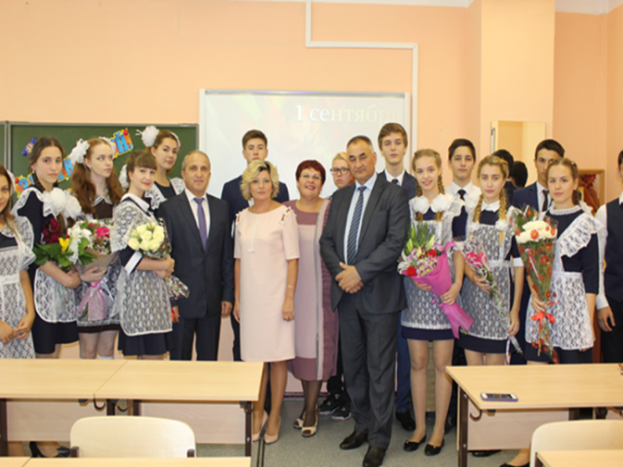
Депутаты большое внимание уделяют вопросам гражданского и патриотического воспитания подрастающего поколения. Они частые гости в школах города. Традиционно накануне 9 Мая депутаты проводят со школьниками уроки мужества, а 1 сентября – уроки по профориентации. В течение года сотрудничают с педагогами и старшеклассниками в рамках подготовки материалов к окружным законодательным конкурсам.
Также в октябре 2017 года, в рамках реализации проекта «Европейская неделя демократии» Наталья Борисова и Артем Григин приняли активное участие в таких городских мероприятиях, как «Брейн-ринг» и «Путешествие в страну Демократию».

Отдавая дань уважения стяжавшим Победу в Великой Отечественной войне депутаты Думы Виктор Собур, Наталья Борисова, Сергей Шишкин вместе с главой города Владимиром Степурой и кадетами школ города ежегодно принимают участие в Вахте Памяти и Почёта «Спасибо за Победу!».
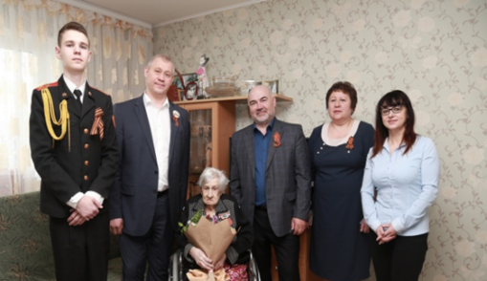
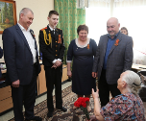

В 2017 году обсуждая перспективные инвестиционные проекты депутаты Юрий Медведев, Виктор Собур, Сергей Дмитрюк, Идрис Раджабов приняли участие в рабочей встрече с Губернатором Югры Натальей Комаровой.
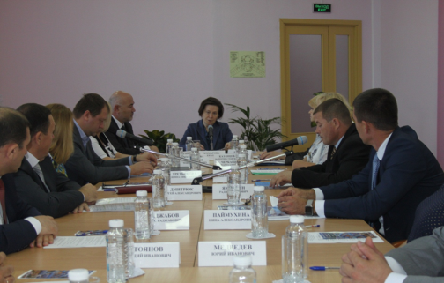
Исключительное значение депутаты придают работе в избирательных округах, организации работы с обращениями и приёму граждан по личным вопросам, выполнению наказов избирателей. Традиционным стало ежегодное проведение 1 декабря «Единого дня приёма граждан», способствующее оперативному решению вопросов избирателей. Так, в 2016 году была приобретена инсулиновая помпа для ребёнка – инвалида страдающего сахарным диабетом. В 2017 году было рассмотрено 17 обращений, в т.ч. - 1 коллективное, обозначены проблемы в сфере промышленности, строительства, транспорта и связи; труда и заработной платы; сельского хозяйства и земельных отношений; культуры, информации, спорта и туризма; обеспечения жильём; жилищно - коммунальных услуг; и др..
Всего в период c 2015 по 2017 год депутатам поступило 107 обращений (устных и письменных). Содержание обращений, по сравнению с предыдущими созывами, изменяется ненамного. Наиболее острыми, по-прежнему, остаются вопросы обеспечения граждан жильём, земельными участками, трудоустройство, предоставление жилищно - коммунальных услуг и услуг здравоохранения. Значительный рост обращений граждан по вопросам промышленности, строительства, транспорта и связи обусловлен в 2017 году прекращением деятельности автотранспортного предприятия «Северавтотранс» и отсутствием в связи с этим междугородних перевозок.
В целях обеспечения доступности и организации эффективного взаимодействия депутатов с населением была организована работа дополнительных площадок по приёму граждан и организована работа телефона «горячей линии».
Под руководством депутата Григина Артёма Александровича создаётся и работает Молодёжная палата при Думе города Покачи.
В октябре 2015 года депутаты Думы VI шестого созыва, основываясь на опыте работы предыдущего состава Молодёжного парламента и руководствуясь интересами молодёжи города, пересмотрели принципы формирования состава Молодёжной палаты при Думе города Покачи и внесли изменения в Положение, регламентирующее порядок формирования и деятельность молодёжного органа (решение от 23.10.2015 №24).
В феврале 2016 года члены Молодёжной палаты обсудили проект плана объекта «Парк Победы» на территории города Покачи, по итогам которого были подготовлены и направлены в администрацию города Покачи предложения. Также молодые депутаты организовали обсуждение проекта в социальных сетях.
Непосредственное участие члены Молодёжной палаты приняли и в организации депутатских слушаний «О системе платных услуг, оказываемых муниципальными учреждениями: проблемы и перспективы». Молодые парламентарии ознакомились с работой учреждений социальной сферы по вопросам предоставления платных услуг и изучили рынок платных услуг. На основе проведённого исследования сформулировали ряд конструктивных предложений по развитию данной сферы.
Не остались в стороне члены Молодёжной палаты и при организации мероприятий, посвящённых Дню Великой Победы. Наибольшая активность была проявлена при проведении тематических уроков в школах города, посвященных Великой Отечественной войне 1941-1945 годов. А 9 мая 2016 года совместно с молодёжными общественными объединениями города члены палаты организовали подвоз почётных гостей-ветеранов к месту проведения торжественных мероприятий, прошли в колонне «Бессмертный полк».
Вопросы благоустройства города и безопасности дворовых территорий стали поводом для встречи членов Молодёжной палаты с главой города Покачи. Работая над проектом решения Думы города Покачи «О Правилах благоустройства города Покачи», они предложили ряд поправок, которые были учтены депутатами Думы города в итоговом документе (решение №136 от 30.11.2016).
В 2016 году член Молодёжной палаты Тимирбаев Анвар принял участие в обучающем семинаре Всероссийского образовательного проекта «Школа молодых законотворцев», состоявшемся в городе Ханты-Мансийске. Своим опытом участия в региональном проекте Анвар поделился с покачевцами на страницах городской газеты «Покачёвский вестник».
В 2017 году в целях активизации взаимодействия членов молодёжных организаций разных муниципалитетов, изучения и обмена опытом работы Молодёжных парламентов Григин Артём и Буянов Артём организовали и провели встречу с членами Молодёжного парламента Думы города Когалыма. Участие в мероприятиях, которые проходили в городе Когалыме, приняли глава города Когалыма Николай Николаевич Пальчиков, председатель Думы города Когалыма Алла Юрьевна Говорищева, депутат Думы города Когалыма Яков Сергеевич Волков, члены Молодёжной Думы города Когалыма.
Молодёжный парламент нашего города представляли Паутов Константин, Тимирбаев Анвар, Останина Марина, Сахаватов Шайхаммат, Ковалевская Лилия, Юдина Римма.
24 марта 2017 года представители Молодёжной палаты при Думе города Покачи Сахаватов Шайхаммат и Ковалевская Лилия приняли участие в работе Молодёжного конвента по вопросам межнационального взаимодействия, воспитания, сохранения и развития культур и языков России, который прошёл в г. Ханты – Мансийске..
В рамках исполнения наказов в период с 2015 по 2017 год:
- произведен отвод талых и дождевых вод с поверхности проезжей части дорог, в том числе внутриквартальных проездов и тротуаров между домами Таежная 12 и 16;
• выполнена установка спортивного детского комплекса между домами 1 и 7 по улице Ленина, увеличена площадь стоянки для парковки автомобилей за счет демонтажа трансформаторной подстанции;
• проведены работы по установке водопоглащающих колодцев для сбора вод с по-верхности проезжей части дорог между домами по улице Мира 2 и 4; Мира 4 и Таежная 16;
• выполнены ремонтные работы внутриквартальных автомобильных дорог по улице Мира 14,16 и по ул. Комсомольская, 7;
• произведено ограждение игровой площадки, расположенной по ул. Комсомольская, 15, 17, 13, 9, выделены гостевые стоянки в дворовом пространстве данных домов в соответствии с градостроительными нормами;
• выполнен проект планировки 3 микрорайона, в целях обустройства асфальтированных дорог и тротуарного полотна с тыльной стороны дома 13 по ул. Ленина, дома 15 по улице Комсомольской и домов 12, 13, 14, 16, 18 по улице Ленина;
• выполнено межевание территории автодороги, в целях обустройства асфальтиро-ванной дороги к дому 12 по улице Комсомольской;
• реализуется проект по переносу опор линий электропередач от торца дома №1 по улице Комсомольская;
• на территории школы №2 (выезд с прилегающей территории школы №2 на улицу Мира) установлен водопоглощающий колодец;
• по адресу ул. Ленина №1, №7 установлена спортивная площадка – «Воркаут», ограждение старой спортивной площадки демонтировано;
• выполнено обустройство тротуара за домом №6 по улице Харьковской;
• выполнен ремонт подъездной автодороги на дачные участки.
• обустроены асфальтированные дороги по улице Комсомольской д.15 - Ленина д.13 до Ленина д.12, д.14, д.16, д.18;
• обустроен тротуар за домом №6 по улице Харьковской;
• переселены жильцы дома, непригодного для проживания по ул. Бакинской 13;
• осуществлено строительство и оборудование парковочной площадки для автомобилей возле покачевской городской больницы;
• обустроена детская игровая и спортивная площадка (спортивный комплекс «Воркаут») по улице Таёжная д.2;
• осуществлены мероприятия по отводу талых и дождевых вод с проезжей части внутриквартальных дорог и тротуаров по улице Молодёжной д.8, д.31;
• произведен ремонт тротуара со стороны лицевого фасада жилого дома по ул. Комсомольской 4, в целях устранения луж.

